

**颐养通——居家老人服务系统**

**需求分析文档**

**2053495 龙卓涵**

**2051196 刘一飞**

**2051494 戴秋璐**

**2051966 宁云广**

**2052334 杨 严**

**2054021 吕嘉琪**

**2050865 黄彦铭**

**2052134 刘治华**

**2051374 吴雨阳**

**2051912 叶登旭**

目录

1. **居家老人服务系统需求概述** 4

1.1 **系统功能性需求** 4

1.1.1 **登录功能数据需求** 4

1.1.2 **注册功能数据需求** 4

1.1.3 **完善个人信息功能数据需求** 4

1.1.4 **访问他人主页功能数据需求** 4

1.1.5 **查看关注列表功能数据需求** 5

1.1.6 **关注用户功能数据需求** 5

1.1.7 **服务历史查看功能数据需求** 5

1.1.8 **历史评价查看功能数据需求** 5

1.1.9 **护工资质申请功能数据需求** 5

1.1.10 **管理员审核资质功能数据需求** 5

1.1.11 **老人病史记录完善与查看功能数据需求** 6

1.1.12 **护工机构信息查询功能数据需求** 6

1.1.13 **老人发布服务功能数据需求** 6

1.1.14 **护工检索服务功能数据需求** 6

1.1.15 **服务详情查看功能数据需求** 6

1.1.16 **护工受理服务功能数据需求** 6

1.1.17 **老人接受受理申请功能数据需求** 6

1.1.18 **订单申请与支付功能数据需求** 7

1.1.19 **护理服务状态查看功能数据需求** 7

1.1.20 **护理服务结果查看功能数据需求** 7

1.1.21 **终止服务功能数据需求** 7

1.1.22 **服务续约功能数据需求** 7

1.1.23 **老人评价生活服务功能数据需求** 7

1.1.24 **申请社区医生上门服务功能数据需求** 7

1.1.25 **医生受理上门服务申请功能数据需求** 8

1.1.26 **医生老人线上交流功能数据需求** 8

1.1.27 **医生撰写健康报告功能数据需求** 8

1.1.28 **老人查阅健康报告功能数据需求** 8

1.1.29 **评价医生服务功能数据需求** 8

1.1.30 **管理员统计护工违规次数功能数据需求** 8

1.1.31 **老人提交举报单功能数据需求** 9

1.1.32 **老人提交举报单功能数据需求** 9

1.1.33 **管理员管理机构入驻功能数据需求** 9

1.2 **系统非功能性需求** 9

1.2.1 **可扩展和维护性** 9

1.2.2 **安全性** 10

1.2.3 **易操作性** 11

1.2.4 **法律法规要求** 11

1.3 **组织结构** 11

2. **居家老人服务系统系统需求分析** 11

2.1 **居家老人服务系统总体用例** 11

2.2 **用户信息模块用例需求分析** 12

**2.2.1用户信息模块用例图** 12

**2.2.2用户登录用例分析** 13

**2.2.3完善个人信息用例分析** 14

**2.2.4访问他人主页用例分析** 14

**2.2.5查看关注列表用例分析** 15

**2.2.6关注用户用例分析** 16

2.3 **护理模块用例需求分析** 16

**2.3.1护理模块用例图** 16

**2.3.2老人发布服务功能用例分析** 17

**2.3.3老人/护工查看服务信息功能用例分析** 18

**2.3.4老人确认服务功能用例分析** 19

**2.3.5老人评价服务功能用例分析** 20

**2.3.6老人终止服务功能用例分析** 21

**2.3.7护工选择服务接单用例分析** 21

**2.3.8护工提交资质证明用例分析** 22

2.4 **医疗模块用例需求分析** 23

**2.4.1医疗模块用例图** 23

**2.4.2医生撰写健康报告用例分析** 24

**2.4.3老人查看健康报告用例分析** 25

**2.4.4老人查看线上会议用例分析** 26

**2.4.5医生查看/发布线上会议用例分析** 27

**2.4.6老人申请社区医生上门服务用例分析** 27

**2.4.7社区医生受理上门服务申请用例分析** 28

**2.4.8老人查看服务记录用例分析** 29

**2.4.9医生归档管理申请记录用例分析** 30

**2.4.10老人管理个人既往病史用例分析** 30

**2.4.11老人评价服务用例分析** 31

**2.4.12医生查看评价用例分析** 32

2.5 **管理员模块用例需求分析** 32

**2.5.1管理员模块用例图** 33

**2.5.2访问他人主页用例分析** 33

**2.5.3审核护工资质用例分析** 34

**2.5.4审核举报单用例分析** 34

**2.5.5管理机构入驻用例分析** 35

附件A. **图标索引** 36

1. **居家老人服务系统需求概述**

随着中国老龄化的加剧，老年人口比例不断上升，老人的养老问题成了中国亟需解决的社会性问题。目前，中国的大部分老人都会选择居家养老，但是由于子女不能随时在老人身旁全职照顾，老人在日常生活中可能存在各种起居和医疗上的问题，因此我们设计了颐养通——居家老人服务系统来为老人提供所需的基本服务，在该系统中我们希望能为居家的老人提供生活起居和医疗上的两方面服务，从而为老人创造一个更为舒适和便捷的养老环境。

我们的居家老人服务系统主要面向三种人群：老人、护工和医生。在生活上，平台通过在社会引入有资质和专业能力的护工，为居家老人提供买菜、做饭、心理咨询等各种生活服务。在医疗上，平台整合社区医疗资源，为有简单医疗需求或病愈出院的居家老人提供后续医疗护理服务。同时我们还引入了机构来对护工进行更为规范化的管理，使得为老人提供的每次服务都有品质保障。

1.1 **系统功能性需求**

1.1.1 **登录功能数据需求**

用户输入自己的ID和密码，登录自己的账号。

**所需数据：**用户ID、密码

1.1.2 **注册功能数据需求**

用户初次登入系统前需要注册一个账号，填写账号基本信息。

**所需数据：**用户ID、密码、姓名、性别、年龄、联系电话、身份、身份ID。

1.1.3 **完善个人信息功能数据需求**

用户在登录自己的账号后，可以进一步完善和修改个人信息。

**所需数据：**对于所有用户，有身份证号、联系电话、密码；对于老人身份，有身高、体重、地址、紧急联系电话、老人自理情况（完全能自理、半自理等）；对于护工身份，有护工ID、护工图片、护工简介；对于社区医生身份，有擅长领域、职业经历。

1.1.4 **访问他人主页功能数据需求**

用户可以进入他人个人主页并看到其可公开的基本信息。

**所需数据：**对所有用户，有用户ID、姓名、性别、年龄、联系电话；对于老人身份，有老人ID、身高、体重、地址、紧急联系电话、老人自理情况；对于护工身份，有护工ID、护工图片、护工简介、账号状态；对于社区医生，有社区医生ID、擅长领域、职业经历；对于管理员，有管理员ID、职位。**这些数据在用户设置为可公开才会被展示**。

1.1.5 **查看关注列表功能数据需求**

用户可以查看自己关注的用户和关注自己的用户，查看他人可公开的关注用户和被关注用户。

**所需数据：**被关注者的用户ID、关注者的用户ID

1.1.6 **关注用户功能数据需求**

用户可以选择关注某个用户。

**所需数据：**被关注者的用户ID、关注者的用户ID

1.1.7 **服务历史查看功能数据需求**

用户可以查看自己曾经接受或执行过的服务，也可以在查看其他用户个人主页时查看可公开的接受或执行过的服务。

**所需数据：**身份ID、服务ID、服务名称、服务类型、服务内容、服务开始时间、服务结束时间、服务地址、服务状态、出价、服务的个性化选项标题、服务的个性化选项内容。

1.1.8 **历史评价查看功能数据需求**

用户可以查看曾经服务过的用户对自己的评价，也可以在查看其他用户个人主页时查看他人的历史服务评价。

**所需数据：**评价ID、评价打分、评价留言、评价时间、被评价用户ID、评价用户ID

1.1.9 **护工资质申请功能数据需求**

在有护工想要加入本系统时，需要将所有数据提交等待管理员审核。后续每隔一段时间护工需要重新进行资质审核，同时护工也可以对新获得的资质进行审核。

**所需数据**：护工ID、护工简介、护工图片、资质名、资质证明内容、授予时间、有效期

1.1.10 **管理员审核资质功能数据需求**

管理员可审核护工提交的数据或资质申请，予以承认或否决。

**所需数据：**管理员ID，护工ID，资质名，资质证明内容，授予时间，有效期。

1.1.11 **老人病史记录完善与查看功能数据需求**

老人可以完善自己的历史疾病记录，其本人和社区医生可以查看这些记录，护工也可以查看老人的历史疾病记录中公开的部分。

**所需数据：**老人ID、病例编号、疾病ID、疾病学名、患病开始时间、持续时间

1.1.12 **护工机构信息查询功能数据需求**

用户可以查看某个护工所属的机构信息。

**所需数据：**护工ID、机构ID、机构名、机构地址

1.1.13 **老人发布服务功能数据需求**

老人根据自身状况，发布服务，选择个性化选项，填写服务名称、服务起止时间等相关信息

**所需数据：**老人ID，服务ID，服务名称、服务类型、服务内容、服务开始时间、服务结束时间、服务地址、出价，个性化选项标题、个性化选项内容。

1.1.14 **护工检索服务功能数据需求**

护工可以查看当前发布在平台的服务信息列表，可对服务信息进行排序或筛选。主要显示服务由谁发起，是什么类型。

**所需数据：**老人ID，老人姓名、服务名称、服务开始时间、服务结束时间、服务类型、出价。

1.1.15 **服务详情查看功能数据需求**

用户（包括老人和护工）可以查看特定服务详情，展示护理服务的细节部分。

**所需数据：**老人ID，老人姓名，服务名称、服务开始时间、服务结束时间、服务地址、服务类型、出价、服务内容、个性化选项标题、个性化选项内容。

1.1.16 **护工受理服务功能数据需求**

护工可以选择受理服务信息列表中的服务，

**所需数据：**护工ID，服务ID。

1.1.17 **老人接受受理申请功能数据需求**

老人可以从自己发布的服务中的所有受理者中，选择一个合适对象并接受其服务。

**所需数据：**老人ID，护工ID，服务ID。

1.1.18 **订单申请与支付功能数据需求**

老人购买一个服务时，会收到订单信息，老人需完成支付以接受服务。

**所需数据：**订单ID，服务ID，订单状态，支付方式，支付金额。

1.1.19 **护理服务状态查看功能数据需求**

护工受理了老人的服务订单，二者在建立起服务关系后，都可以查看当前服务的服务受理状态

**所需数据：**老人ID，护工ID，服务名称，服务开始时间，服务类型，服务内容，个性化服务内容。

1.1.20 **护理服务结果查看功能数据需求**

护工受理了老人的服务订单，二者在建立起服务关系并结束该服务后，都可以查看该服务的结果，服务通常将正常结束，特殊情况下将半途终止。

**所需数据：**老人ID、护工ID、服务ID，服务开始时间，服务结束时间，服务状态

1.1.21 **终止服务功能数据需求**

护工受理了老人的服务订单，二者在建立起服务关系后，双方都可单方面终止本次服务订单，服务将提前结束，按已执行天数回退金额。

**所需数据：**老人ID、护工ID，服务ID，服务状态

1.1.22 **服务续约功能数据需求**

如果服务处于进行中，经双方同意，可延长服务时间，改变服务的结束时间。

**所需数据：**服务ID，服务状态，服务结束时间

1.1.23 **老人评价生活服务功能数据需求**

在自己发起的服务结束后，老人可以进入服务界面，进行对本次服务的评价，输入对本次服务的评价文本。

**所需数据：**老人ID、服务ID、评价ID、评价打分、评价留言、评价内容

1.1.24 **申请社区医生上门服务功能数据需求**

用户依据自己的需求预约合适的社区医生提供上门服务，并填写订单。

**所需数据：**医生擅长领域、医生姓名、医生职业经历、医生联系电话、老人ID、服务开始时间、服务内容。

1.1.25 **医生受理上门服务申请功能数据需求**

医生受理用户的上门服务订单，并依据申请单内容提前规划。

**所需数据：**老人姓名、性别、年龄、地址、老人历史疾病记录、用户申请的服务开始时间、服务内容、老人联系电话、老人的紧急联系人电话。

1.1.26 **医生老人线上交流功能数据需求**

医生与老人的线上交流的形式类似于疫情期间高校师生使用学校平台准备的腾讯会议室进行线上会议的形式。

**所需数据：**社区ID、线上交流室ID、开始时间、结束时间、入会密码

1.1.27 **医生撰写健康报告功能数据需求**

医生需要将为老人提供的健康服务最终以健康报告的形式归纳总结并发送至用户。

**所需数据：**老人ID，老人姓名、性别、年龄、心率、血压、社区医生对老人历史疾病当前的状况评估、当前健康状况评估、健康指导建议

1.1.28 **老人查阅健康报告功能数据需求**

老人可以通过查看医生为自己写的健康报告，了解自身健康状况，获得健康指导建议。

**所需数据：**老人ID，老人姓名、性别、年龄、心率、血压、社区医生对老人历史疾病当前的状况评估、当前健康状况评估、健康指导建议

1.1.29 **评价医生服务功能数据需求**

老人可以对自己所接受的社区医生的服务质量进行评价，做出评价打分和评价留言。

**所需数据：**评价打分、评价留言、评论时间、评价ID、被评论的医生ID、医生姓名、做出评论的用户ID、用户姓名。

1.1.30 **管理员统计护工违规次数功能数据需求**

管理员可以统计被举报的护工的ID，对被举报次数较多的护工做出施以订单限制或封号惩罚。

**所需数据：**管理员ID、护工ID、举报单ID

1.1.31 **老人提交举报单功能数据需求**

老人可以提交对服务系统中不法从业人员的举报。

**所需数据：**举报单ID、老人ID、护工ID、举报内容、举报时间、举报证据

1.1.32 **老人提交举报单功能数据需求**

管理员对老人提交的举报进行审核，并对确实有违规行为的账户进行禁用。

**所需数据：**管理员ID、举报单ID、举报内容、举报时间、举报证据

1.1.33 **管理员管理机构入驻功能数据需求**

管理员可以对机构的入驻进行管理

**所需数据：**管理员ID、机构ID、机构名、机构地址

1.2 **系统非功能性需求**

非功能性需求也是需求分析的重要组成部分，关系着产品能否稳定的为用户提供服务，能够较大的提高产品质量。

1.2.1 **可扩展和维护性**

为了使系统具有良好的可扩充性和可维护性,采用了MVC框架([1])架构如图1所示。使得系统的视图、逻辑业务和数据操作部分相互独立，便于日后的扩展开发和系统的维护。

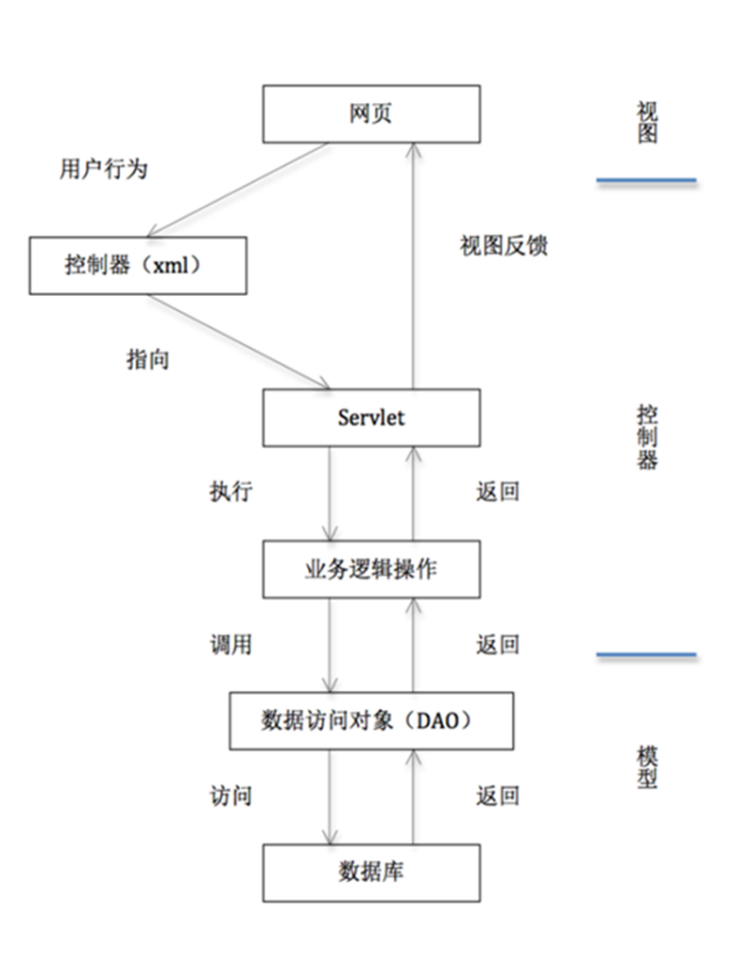

图表 1 MVC框架

1.2.2 **安全性**

充分保护学生隐私，不提供教师以外查看其他学生作业情况的权限；已登录用户在对密码等进行改动时，需要再次对用户的权限级别和登录状态进行验证，放置恶意操作行为。

1.2.3 **易操作性**

考虑到部分家长对智能设备不太熟悉，因此该软件做出尽可能的简化，使得操作简单，符合用户逻辑。

1.2.4 **法律法规要求**

每位用户在登录时，需同意用户协议和隐私政策（关键条例做出醒目提示）后才可继续使用该系统，其中用户协议和隐私政策将依据《中华人民共和国网络安全法》撰写；若用户在使用中，发表违法话题或有其他违法行为，查实后将依法处以警告、封号等措施。

1.3 **组织结构**

本文档的组织结构如下。

**第一章：系统需求概述部分。**描述本系统的基本情况，并分析系统中各功能对应的数据需求。

**第二章：系统需求分析部分。**描述本系统的具体需求，包括各模块的用例图和用例实现。

**附录A：**是本文档的图表索引。

2. **居家老人服务系统系统需求分析**

2.1 **居家老人服务系统总体用例**

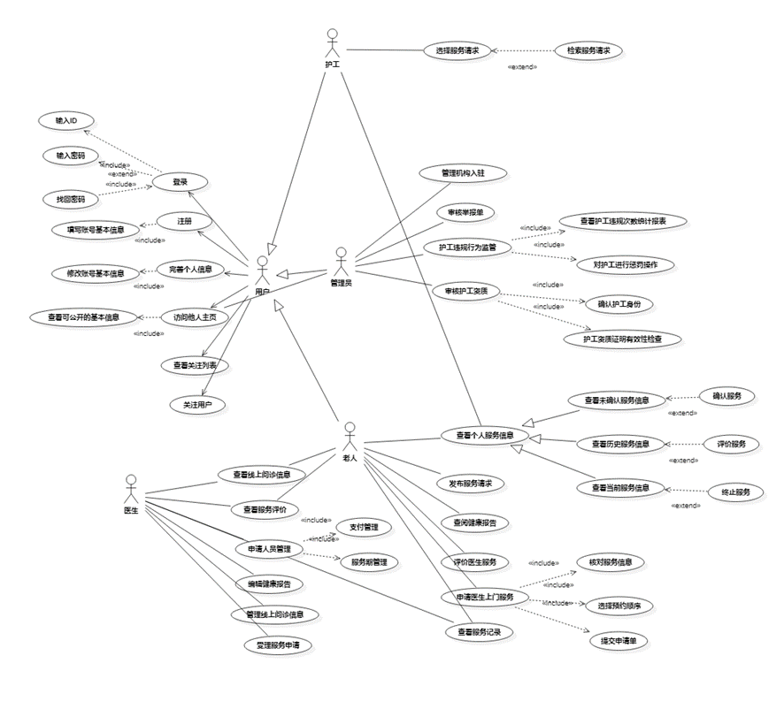

图表 2 系统整体用例图

2.2 **用户信息模块用例需求分析**

**2.2.1用户信息模块用例图**

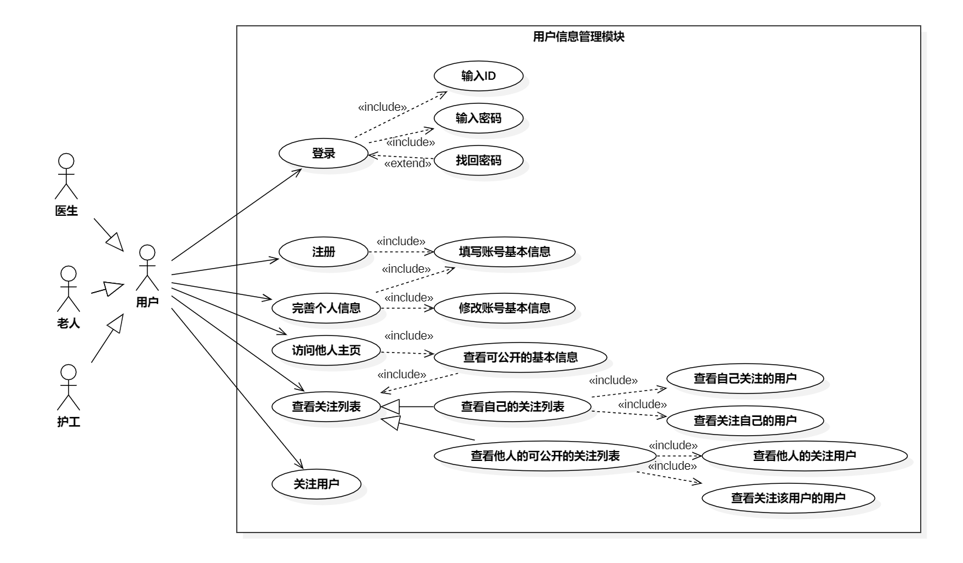

图表 3 用户信息模块用例图

**2.2.2用户登录用例分析**

功能说明：用户输入自己的ID和密码，登录自己的账号。

用例规约

|  |  |
| --- | --- |
| **用例名称** | 登录 |
| **参与者** | 注册用户 |
| **简要描述** | 用户在登录界面登录自己的账号 |
| **前置条件** | 已完成注册，拥有账号 |
| **事件流** | **基础流**   1. 用户输入账号（即为注册时的手机号码）、密码 2. 点击登录   a. 密码与后台数据库信息匹配，则登录成功，跳转到主界面  b. 密码与后台数据库信息不匹配，则提示密码错误  **备选流**  无 |
| **后置条件** | 无 |
| **可选事件流** | 找回密码 |

**2.2.3完善个人信息用例分析**

功能说明：用户在登录自己的账号后，可以进一步增加和修改个人信息。

用例规约

|  |  |
| --- | --- |
| **用例名称** | 完善个人信息 |
| **参与者** | 注册用户 |
| **简要描述** | 用户在登录界面登录自己的账号 |
| **前置条件** | 已完成注册，拥有账号 |
| **事件流** | **基础流**   1. 进入个人信息中心，默认显示“基本信息”页面 2. 滑动到页面底部，点击“完善个人信息”按钮 3. 填写具体信息 4. 点击保存按钮，提示保存成功与否 |
| **后置条件** | 无 |
| **可选事件流** | 无 |

**2.2.4访问他人主页用例分析**

功能说明：用户可以进入他人个人主页并看到其可公开的基本信息。

用例规约

|  |  |
| --- | --- |
| **用例名称** | 访问他人主页 |
| **参与者** | 注册用户 |
| **简要描述** | 用户查看他人的基本信息 |
| **前置条件** | 已完成注册，拥有账号 |
| **事件流** | **基础流**   1. 点击某页面中的“查看详细信息” 2. 进入他人的个人信息中心，默认显示“基本信息”页面 |
| **后置条件** | 无 |
| **可选事件流** | 关注他人 |

**2.2.5查看关注列表用例分析**

功能说明：用户可以查看自己关注的用户和关注自己的用户，查看他人可公开的关注用户和被关注用户。

用例规约

|  |  |
| --- | --- |
| **用例名称** | 查看关注列表 |
| **参与者** | 注册用户 |
| **简要描述** | 用户查看 |
| **前置条件** | 已完成注册，拥有账号 |
| **事件流** | **基础流**   1. 进入个人信息中心，默认显示“基本信息”页面 2. 点击“关注列表” 3. 选择“我关注的用户”或“关注我的用户” |
| **后置条件** | 无 |
| **可选事件流** | 无 |

**2.2.6关注用户用例分析**

功能说明：用户可以选择关注某个用户。

用例规约

|  |  |
| --- | --- |
| **用例名称** | 关注用户 |
| **参与者** | 注册用户 |
| **简要描述** | 用户在登录界面登录自己的账号 |
| **前置条件** | 已完成注册，拥有账号 |
| **事件流** | **基础流**   1. 点击“关注”按钮 |
| **后置条件** | 无 |
| **可选事件流** | 无 |

2.3 **护理模块用例需求分析**

**2.3.1护理模块用例图**

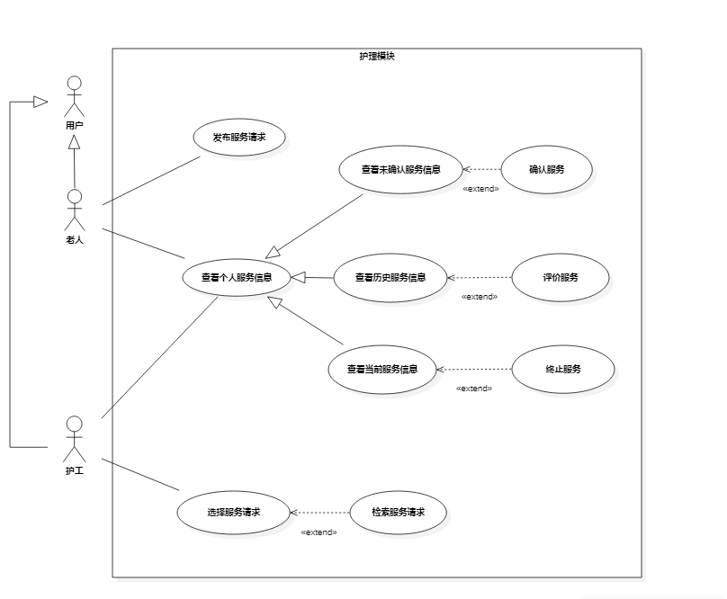

图表 4 护理模块用例图

**2.3.2老人发布服务功能用例分析**

功能说明：老人根据自身状况和需求，选择服务类型及单项，并填写服务起止时间、服务地址、个性化选项等信息，完成服务的发布。

用例规约：

|  |  |
| --- | --- |
| **例名称** | **老人发布服务** |
| **参与者** | 老人 |
| **简要描述** | 老人在护理模块中发布自己所需要的服务请求 |
| **前置条件** | 需要老人成功登录账号，并进入护理模块 |
| **事件流** | **基础流**   1. 老人选择需要的服务类型。 2. 点击“我要服务”。 3. 根据需要选择具体的护理单项，点击“下一步”。 4. 选择护理人的自理情况及护理的需求方向，点击“下一步”。 5. 填写服务的预约日期和地址，以及护理人的联系电话，点击“提交”。 6. 系统将用户的订单信息保存至后台，并提示用户服务请求成功提交。 7. 点击“退出”，完成服务的发布。   **备选流**   1. 老人在发布服务的过程中均可点击“上一步”按钮来返回上一个界面重新填写服务信息 |
| **后置条件** | 1. 老人成功发布服务请求后，在我的服务界面查询中会添加刚才发布的服务信息。 2. 在护工的接单界面可以搜索到该服务请求并进行接单。 |
| **可选事件流** | 无 |

**2.3.3老人/护工查看服务信息功能用例分析**

功能说明：老人/护工可以查看与自己有关的所有服务，并且根据服务状态的不同来执行不同的操作。

用例规约：

|  |  |
| --- | --- |
| **例名称** | **老人/护工查看服务信息** |
| **参与者** | 老人/护工 |
| **简要描述** | 老人和护工可以查看自己所有的服务信息 |
| **前置条件** | 需要老人/护工成功登录账号，并进入护理模块 |
| **事件流** | **基础流**   1. 老人/护工点击“我的服务”。 2. 系统根据老人/护工的ID从后端获取所有服务记录。 3. 在页面中展示所有服务记录的简略信息。 4. 老人/护工选择具体的某一条服务记录并点击“查看详情”。 5. 系统显示该条服务记录的详细信息   **备选流**   1. 老人/护工可以对服务记录进行筛选，筛选项包括服务类型、服务状态等。 2. 老人/护工可以对服务记录进行排序，排序项包括服务时间、订单号等。 3. 老人/护工在查看服务的详细信息界面中可以对服务进行相应的操作，包括确认、评价、终止等。 |
| **后置条件** | 无 |
| **可选事件流** | 无 |

**2.3.4老人确认服务功能用例分析**

功能说明：老人可以从自己发布的服务中的所有受理者中，选择一个合适对象并接受其服务。

用例规约：

|  |  |
| --- | --- |
| **例名称** | **老人确认服务** |
| **参与者** | 老人 |
| **简要描述** | 老人选择一位护工建立服务关系 |
| **前置条件** | 需要老人成功登录账号，成功发布了服务请求，且已经有一个及以上的护工选择了该服务。 |
| **事件流** | **基础流**   1. 老人点击“我的服务”，进入个人服务信息查看界面。 2. 找到服务状态为已发布的服务记录。 3. 点击“查看详情”，查看申请受理护工的信息。 4. 老人在申请列表中选择一名合适的护工。 5. 点击“确认订单”，完成服务的确认。   **备选流**   1. 老人在选择护工时可以查看护工的个人信息以作参考。 |
| **后置条件** | 1. 老人确认服务后该条服务记录的状态将由“已发布”转为“正在进行”。 2. 相应被选择的护工会将会收到系统通知。 |
| **可选事件流** | 无 |

**2.3.5老人评价服务功能用例分析**

功能说明：在自己发起的服务结束后，老人可以进入服务界面，进行对本次服务的评价。

用例规约：

|  |  |
| --- | --- |
| **例名称** | **老人确认服务** |
| **参与者** | 老人 |
| **简要描述** | 老人可以对已经完成的服务进行评价 |
| **前置条件** | 需要老人成功登录账号，并且服务处于已完成阶段 |
| **事件流** | **基础流**   1. 老人点击“我的服务”，进入个人服务信息查看界面。 2. 找到服务状态为已完成的服务记录。 3. 点击“查看详情”，查看服务的详细信息。 4. 老人点击页面最下方的“评价服务”，填写相关评价信息 5. .老人点击“提交”，完成服务评价。   **备选流**  无 |
| **后置条件** | 1. 系统为被评价的护工发送评价结果消息 |
| **可选事件流** | 无 |

**2.3.6老人终止服务功能用例分析**

功能说明：在护工和老人之间建立起服务关系后，老人可以由于某些特殊原因提前终止服务。

用例规约：

|  |  |
| --- | --- |
| **例名称** | **老人终止服务** |
| **参与者** | 老人 |
| **简要描述** | 老人/可以在服务进行中提前终止服务 |
| **前置条件** | 需要老人/成功登录账号，并且服务仍处于进行中的状态 |
| **事件流** | **基础流**  **备选流**  无 |
| **后置条件** | 1. 该条服务记录的状态由“正在进行中”转变为“已完成” |
| **可选事件流** | 无 |

**2.3.7护工选择服务接单用例分析**

功能说明：在护工和老人之间建立起服务关系后，老人可以由于某些特殊原因提前终止服务。

用例规约：

|  |  |
| --- | --- |
| **例名称** | **护工选择服务接单** |
| **参与者** | 护工 |
| **简要描述** | 护工选择适合自己的服务并进行接单 |
| **前置条件** | 需要护工成功登录账号，完成资质核验，并且账号状态正常没有被封禁 |
| **事件流** | **基础流**   1. 护工点击“我要接单”，进入接单界面。 2. 选择适合的服务。 3. 点击“查看详情”按钮查看详细的服务信息。 4. 确认无误后点击提交接单申请。 5. 系统判断护工是否完成了资质核验并且账号状态正常。 6. 系统判断成功，弹出确认信息，护工点击“确认后”完成服务的接单。   **备选流**   1. 护工可以根据服务时间、服务类型、服务地点等属性来快速筛选出合适的服务需求。 2. 在系统弹出确认信息时，可以点击“取消”撤销接单操作 3. 如果护工没有进行资质核验，则在点击“提交申请”时系统会提示用户没有完成资质核验，并且跳入提交资质证明界面 4. 如果护工账号由于不良行为正在封禁中，则在点击“提交申请”时系统会弹出警告框，提示用户无法接单。 |
| **后置条件** | 1. 系统为发布该服务的老人发送提示信息，并且老人端可以看到接单护工的信息。 |
| **可选事件流** | 无 |

**2.3.8护工提交资质证明用例分析**

功能说明：在护工加入本系统后时，需要将护工证等个人资质信息提交管理员审核，审核通过完成资质核验后才能正常使用接单系统。

用例规约：

|  |  |
| --- | --- |
| **例名称** | **护工提交资质证明** |
| **参与者** | 护工 |
| **简要描述** | 护工提交与自己有关的资质证明材料 |
| **前置条件** | 需要护工成功登录账号，并进入个人中心模块 |
| **事件流** | **基础流**   1. 护工点击“资质核验”，进入资质信息展示页面。 2. 点击“添加新的资质”，进入填写信息界面。 3. 护工填写相关的资质信息。 4. 点击提交按钮，系统弹出确认框。 5. 确认提交后，系统检查是否有重名的资质信息。 6. 检查通过则护工完成资质证明的提交。   **备选流**   1. 系统弹出确认框时用户点击取消会重新返回填写信息界面，可以修改之前所填写的内容。 2. 护工可以在资质信息展示页面中点击审核未通过的资质，来重新提交。 |
| **后置条件** | 1. 护工提交后的资质证明信息将会出现在管理员模块中，以供管理员对护工资质进行审核。 2. 护工提交后的资质可以在自身的资质信息展示界面中看到，审核状态为待审核。 |
| **可选事件流** | 无 |

2.4 **医疗模块用例需求分析**

**2.4.1医疗模块用例图**

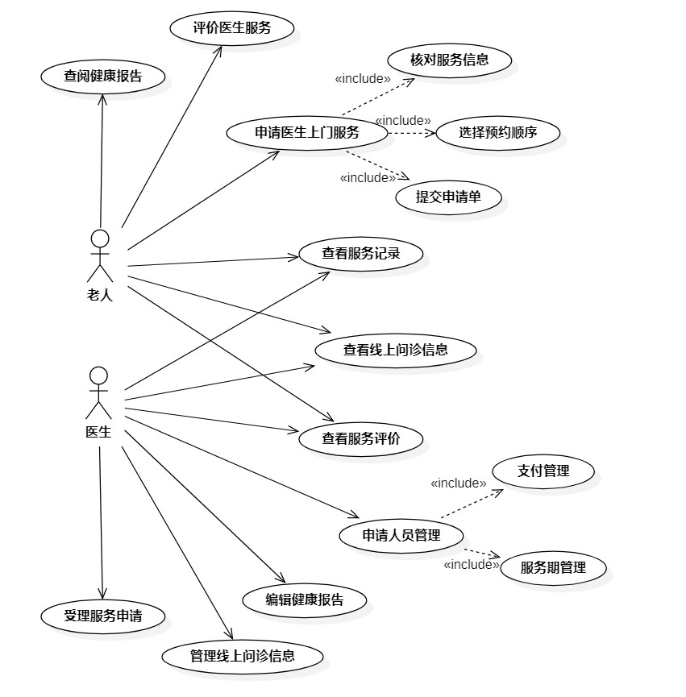

图表 5 医疗模块用例图

**2.4.2医生撰写健康报告用例分析**

该用例中，医生在了解老人的健康信息后，定期为老人建立健康报告

（1）用例规约

|  |  |
| --- | --- |
| **例名称** | **医生撰写健康报告** |
| **参与者** | 医生 |
| **简要描述** | 医生进入健康报告面，填写老人健康信息 |
| **前置条件** | 医生必须登录后才可使用此功能 |
| **事件流** | **基础流**   1. 社区医生首先新建一份空白健康报告模板。 2. 社区医生从系统中直接导入老人的姓名、年龄等基本个人信息，也可以按需修改。 3. 医生对老人过往病史如今的状况、当前的健康状态评估、下阶段的健康指导建议三部分作出说明。 4. 医生编辑完成后选择提交，直接向目标用户发送健康报告。   **备选流**   1. 医生编辑完成后可以保存健康报告后退出 2. 医生对未提交的健康报告可以重新编辑，对所有的报告可以查看。 |
| **后置条件** | 无 |
| **可选事件流** | 无 |

**2.4.3老人查看健康报告用例分析**

该用例中，老人可以查看医生为自己写的健康报告内容。

（1）用例规约

|  |  |
| --- | --- |
| **用例名称** | **老人查看健康报告** |
| **参与者** | 老人 |
| **简要描述** | 老人进入健康报告面，查看健康报告信息 |
| **前置条件** | 老人必须登录后才可使用此功能 |
| **事件流** | **基础流**   1. 社区医生发送新的健康报告时系统会陈列在老人健康报告列表中。 2. 用户点击“健康报告”后可以进入健康报告目录，选择其中一份查看社区医生对自己健康状况的评估以及建议。 3. 为了便于归类整理健康报告，系统为用户提供了按照报告时间由近及远以及按照出具报告的不同医生两种自动归类方式 |
| **后置条件** | 无 |
| **可选事件流** | 无 |

**2.4.4老人查看线上会议用例分析**

在该用例中老人可以查看自己所在社区的所有未结束会议

（1）用例规约

|  |  |
| --- | --- |
| **用例名称** | **老人查看线上会议** |
| **参与者** | 老人 |
| **简要描述** | 老人进入线上问诊页面，查看所有未结束的会议 |
| **前置条件** | 老人必须登录后才可使用此功能 |
| **事件流** | **基础流**   1. 进入页面获取老人所在社区等信息 2. 根据社区信息获取该社区发布的所有未结束的会议列表 3. 列表中只展示了会议的开始时间、结束时间等简要信息，若需要查看会议号、密码、主讲医生等信息需点击查看详情按钮，显示以上信息 4. 为了便于查看线上会议，系统为用户提供了按照会议开始时间降序或升序两种排序方式 |
| **后置条件** | 无 |
| **可选事件流** | 无 |

**2.4.5医生查看/发布线上会议用例分析**

医生查看线上会议列表与老人类似，但其列表所列出的会议只有需要自己参与的会议，与老人查看线上会议的社区所有会议不同；医生发布会议则需要该医生主讲，需要填写会议号、会议密码和会议起止时间

（1）用例规约

|  |  |
| --- | --- |
| **用例名称** | 医生查看/发布线上会议用例分析 |
| **参与者** | 医生 |
| **简要描述** | 医生进入线上会议页面，查看线上会议信息他，发布线上会议 |
| **前置条件** | 医生必须登录后，且处于非封禁状态才可使用发布线上会议功能 |
| **事件流** | **基础流**   1. 根据医生信息获取由其主讲的所有未结束会议信息 2. 点击发布会议信息按钮，填写会议号、会议密码、会议起止时间提交后将显示提交状态；若提交成功则列表更新、若提交失败将提醒用户重新提交。为了更直观的展示需要参与的会议，在医生主页的日历中标注出有线上会议的日期 3. 与老人查看会议列表信息类似，对会议开始时间提供降序或升序两种排序方式 |
| **后置条件** | 无 |
| **可选事件流** | 无 |

**2.4.6老人申请社区医生上门服务用例分析**

功能说明：老人以提交申请单的形式向社区医生发起上门医护服务申请,老人可以自行调整社区医生的预约优先级，当高优先级的医生拒绝申请后系统自动预约下一优先级的社区医生，无需老人额外操作。

|  |  |
| --- | --- |
| **例名称** | **用户申请社区医生上门服务** |
| **参与者** | 老人 |
| **简要描述** | 老人及其子女或护工通过线上提交上门服务申请单的方式预约社区医生提供上门服务，同时，该申请单也将作为服务记录 |
| **前置条件** | 用户必须登录后才可使用此功能 |
| **事件流** | **基础流**   1. 系统会自动填入预留的老人的姓名、详细地址、联系电话、既往病史等常规信息，如需更改则用户再重新编辑 2. 老人选择预约时间后系统会自动展示该时间段内可预约的社区医生列表，以及相应医生的服务次数、评价分数，用户可据此更改医生顺序 3. 用户在填写完毕，点击提交按钮后系统之后会依据列表中的医生顺序逐个向医生端发起申请，直到有医生同意受理或所有医生都拒绝服务 4. 用户可以线上查看申请单状态：进行中、已同意、已拒绝 |
| **后置条件** | 用户提交申请后，在医生受理之前均可以取消申请。 |
| **可选事件流** | 无 |

**2.4.7社区医生受理上门服务申请用例分析**

功能说明：社区医生依据自身情况以及申请服务的老人的既往病史、预约申请信息决定是否同意申请。

|  |  |
| --- | --- |
| **例名称** | **社区医生受理上门服务申请** |
| **参与者** | 医生 |
| **简要描述** | 社区医生线上综合处理用户的上门服务申请单，通过归档的方式合理规划上门护理服务顺序 |
| **前置条件** | 用户必须登录后才可使用此功能 |
| **事件流** | **基础流**   1. 社区医生首先查看用户提交的申请单中的信息 2. 若发现无效申请，例如：医生在外出差却收到了上门申请，则退回申请，否则同意申请 3. 医生可以借助系统功能将申请人员归档，例如，将同一栋楼的申请者在系统中归类到一起等归类方式规划上门服务计划 4. 医生在上门服务完成后及时确认服务完成进度 |
| **后置条件** | 无 |
| **可选事件流** | 无 |

**2.4.8老人查看服务记录用例分析**

该用例中，老人可以查看自己做出的所有申请社区医生上门服务的记录，可以在医生受理之前撤回服务申请，服务申请被受理之后对需要支付的服务进行支付操作。

|  |  |
| --- | --- |
| **例名称** | **老人查看申请记录** |
| **参与者** | 老人 |
| **简要描述** | 老人进入申请记录查看界面，查看历史记录 |
| **前置条件** | 老人必须登录后才可使用此功能 |
| **事件流** | **基础流**   1. 老人提交新的服务申请后系统会陈列在老人的历史服务记录列表中。 2. 用户点击“申请记录”后可以进入历史服务记录目录，选择查看成功预约到的社区医生以及医生联系方式等信息。 3. 为了便于归类整理与查看，系统为用户提供了搜索、归类、排序这三种检索方式 |
| **后置条件** | 无 |
| **可选事件流** | 无 |

**2.4.9医生归档管理申请记录用例分析**

该用例中，医生可以查看自己已经同意受理的老人服务申请信息以及服务是否支付、是否已经结束等服务状态，医生拥有有限的管理服务状态的权限。

|  |  |
| --- | --- |
| **例名称** | **医生归档管理申请记录** |
| **参与者** | 医生 |
| **简要描述** | 医生进入申请人员归档界面，查看历史记录 |
| **前置条件** | 医生必须登录后才可使用此功能 |
| **事件流** | **基础流**   1. 医生同意受理新的服务申请后系统会陈列在医生的服务记录列表中。 2. 用户点击“申请人员归档”后可以进入历史服务记录目录，选择查看具体的服务记录信息以及服务当前状态，医生可以更改选择线下付款方式的服务的支付状态以及用户申请的服务截止日期晚于当前时间的服务是否为完结状态。 3. 为了便于归类整理与查看，系统为用户提供了搜索、归类、排序这三种检索方式 |
| **后置条件** | 无 |
| **可选事件流** | 无 |

**2.4.10老人管理个人既往病史用例分析**

该用例中，老人可以查看、增加、删除自身的既往病史。

|  |  |
| --- | --- |
| **例名称** | **老人管理自身既往病史** |
| **参与者** | 老人 |
| **简要描述** | 老人进入个人既往病史界面，管理自身既往病史 |
| **前置条件** | 老人必须登录后才可使用此功能 |
| **事件流** | **基础流**   1. 老人点击“既往病史”后可以进入记录个人既往病史的界面 2. 点击删除按钮可以删除所选的病史、点击增加按钮后填写疾病名称、患病时间再点击提交按钮可以新增一条病史。 |
| **后置条件** | 无 |
| **可选事件流** | 无 |

**2.4.11老人评价服务用例分析**

在该用例中老人可以查看所有已完成的服务，并对未评价的服务进行评价，或者查看已评价的服务

|  |  |
| --- | --- |
| **用例名称** | **老人评价服务** |
| **参与者** | 老人 |
| **简要描述** | 老人进入该页面可以查看所有已完成的服务，并对未评价的服务进行评价，或者查看已评价的服务 |
| **前置条件** | 老人必须登录后才可使用此功能 |
| **事件流** | **基础流**   1. 老人进入该页面根据其信息获取所有已完成的服务和对应的评价状态 2. 未评价的服务将显示进行评价按钮，点击后老人可以对该服务进行文字评价和打分，点击提交后上传数据库；若服务已评价，将显示查看详情按钮，点击后可以查看评价的内容 3. 为了便于查看，系统为用户提供了按时间降序或升序排列，以及按评价状态。筛选的功能 |
| **后置条件** | 无 |
| **可选事件流** | 无 |

**2.4.12医生查看评价用例分析**

在该用例中医生可以查看由自己参与的服务评价，并对有失偏颇的评价进行举报，或者查看已评价的服务

|  |  |
| --- | --- |
| **用例名称** | **医生查看评价** |
| **参与者** | 医生 |
| **简要描述** | 医生进入查看评价界面，可以查看所有老人对自己参与的服务的评价，同时可举报有失偏颇的评价 |
| **前置条件** | 医生必须登录后才可使用此功能 |
| **事件流** | **基础流**   1. 医生进入该页面，根据医生信息获取所有评价（其中评价是对自己参与的服务） 2. 列表中将简要展示评价的内容（即前五个字）和分数，点击查看详情按钮可以查看评价的具体内容和打分；如果医生认为评价不合理，可以点击举报按钮，输入举报理由进行举报 3. 为了便于查看，系统为用户提供了按评价时间降序或升序排列 |
| **后置条件** | 无 |
| **可选事件流** | 无 |

2.5 **管理员模块用例需求分析**

**2.5.1管理员模块用例图**

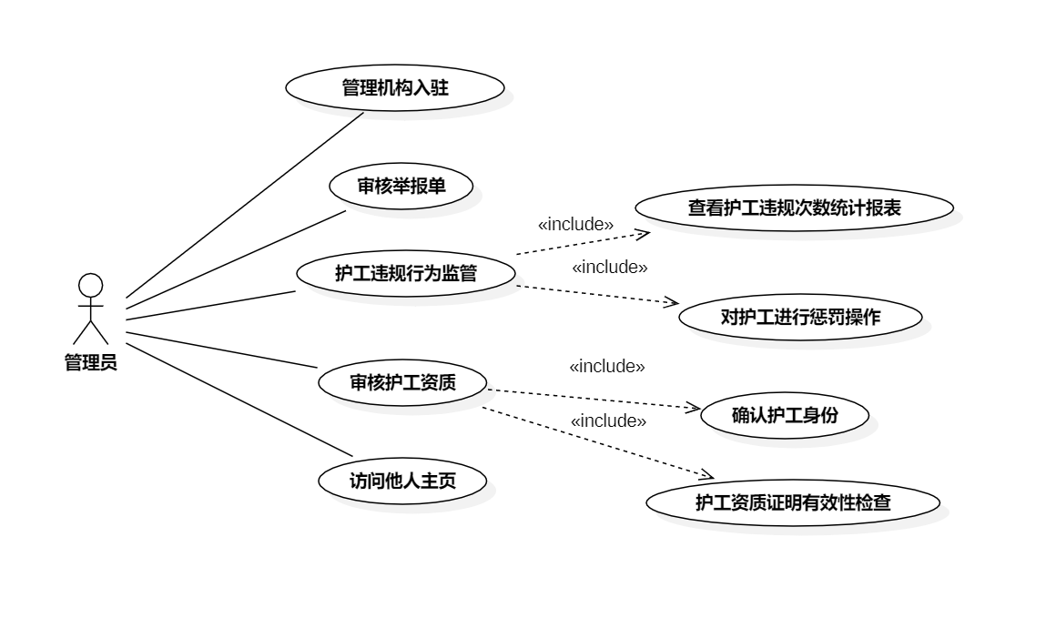

图表 6 管理员模块用例图

**2.5.2访问他人主页用例分析**

该用例中，管理员在登录并获得授权后可以进入他人主页并查看公开的用户基本信息。

（1）用例规约

|  |  |
| --- | --- |
| **用例名称** | 访问他人主页 |
| **参与者** | 管理员 |
| **简要描述** | 管理员可以进入他人主页并看到其可公开的基本信息 |
| **前置条件** | 管理员必须已经登录且授权 |
| **事件流** | **基础流**   1. 管理员通过用户ID或姓名对用户进行查找 2. 管理员选择期望查找的用户 3. 管理员进入用户主页   **备选流**   1. 如果未查询到该用户则显示查询失败 |
| **后置条件** | 无 |
| **可选事件流** | 无 |

**2.5.3审核护工资质用例分析**

该用例中，管理员可以对护工提交的资质进行审核并做出通过或者否决的审核反馈。

（1）用例规约

|  |  |
| --- | --- |
| **用例名称** | 审核护工资质 |
| **参与者** | 管理员 |
| **简要描述** | 管理员审核护工提交的资质申请，并予以通过或否决 |
| **前置条件** | 护工向管理员递交资质审核申请 |
| **事件流** | **基础流**   1. 管理员对护工的身份进行核验 2. 管理员对护工资质有效性进行核验 3. 管理员对护工资质审核进行判决   **备选流**  无 |
| **后置条件** | 护工的资质得到更新 |
| **可选事件流** | 无 |

**2.5.4审核举报单用例分析**

该用例中，管理员可以对举报单进行审核并做出通过或者否决的审核反馈。

（1）用例规约

|  |  |
| --- | --- |
| **用例名称** | 审核举报单 |
| **参与者** | 管理员 |
| **简要描述** | 管理员对老人提交的举报进行审核，并对确实有违规行为的账号进行禁用 |
| **前置条件** | 老人向管理员提交举报单 |
| **事件流** | **基础流**   1. 管理员获取所有举报单 2. 管理员选择一个待审核的举报单 3. 管理员进入审核该举报单   **备选流**   1. 如果举报内容属实，则封禁被举报护工/医生的账号 |
| **后置条件** | 护工/医生的账号状态发生改变 |
| **可选事件流** | 无 |

**2.5.5管理机构入驻用例分析**

该用例中，管理员可以对提交的机构入驻申请进行审核并做出通过或者否决的审核反馈。

（1）用例规约

|  |  |
| --- | --- |
| **用例名称** | 管理机构入驻 |
| **参与者** | 管理员 |
| **简要描述** | 管理员可以对机构的入驻进行管理 |
| **前置条件** | 机构向管理员提交入驻申请 |
| **事件流** | **基础流**   1. 管理员对机构提交的信息进行审核   **备选流**   1. 如果管理员同意机构入驻，则将机构信息加入到数据库，并向机构发送入驻成功信息 2. 如果管理员否决了机构入驻，则向机构发送入驻申请失败的信息 |
| **后置条件** | 审核通过后将机构信息加入到系统数据库中 |
| **可选事件流** | 无 |

附件A. **图标索引**

图表 1 MVC框架 9

图表 2 系统整体用例图 11

图表 3 用户信息模块用例图 12

图表 4 护理模块用例图 16

图表 5 医疗模块用例图 23

图表 6 管理员模块用例图 32